1. saya ingin mengetahui jumlah masing-masing tipe member dengan kondisi hanya menghitung gender laki-laki.

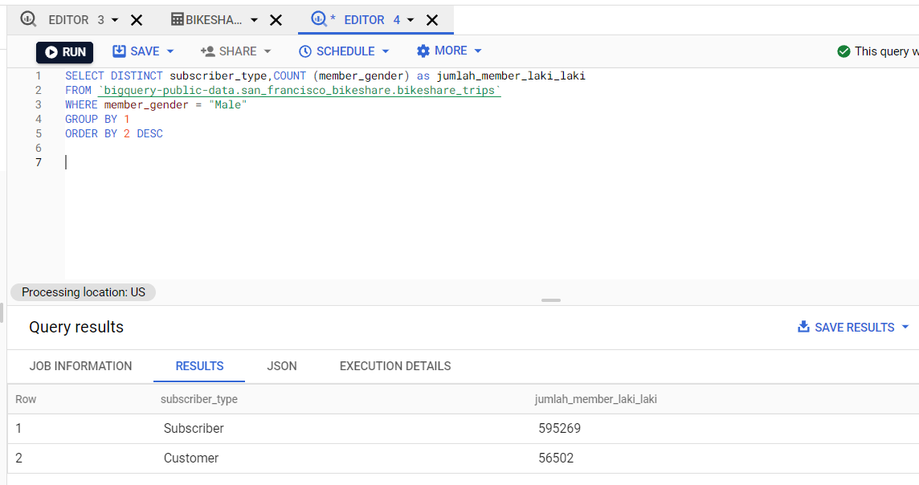

Dapat disimpulkan bahwa terdapat 595.269 member laki-laki dengan subscriber type Subscriber dan 56.502 member laki-laki dengan subscriber type Customer.



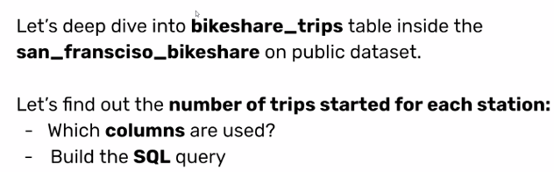

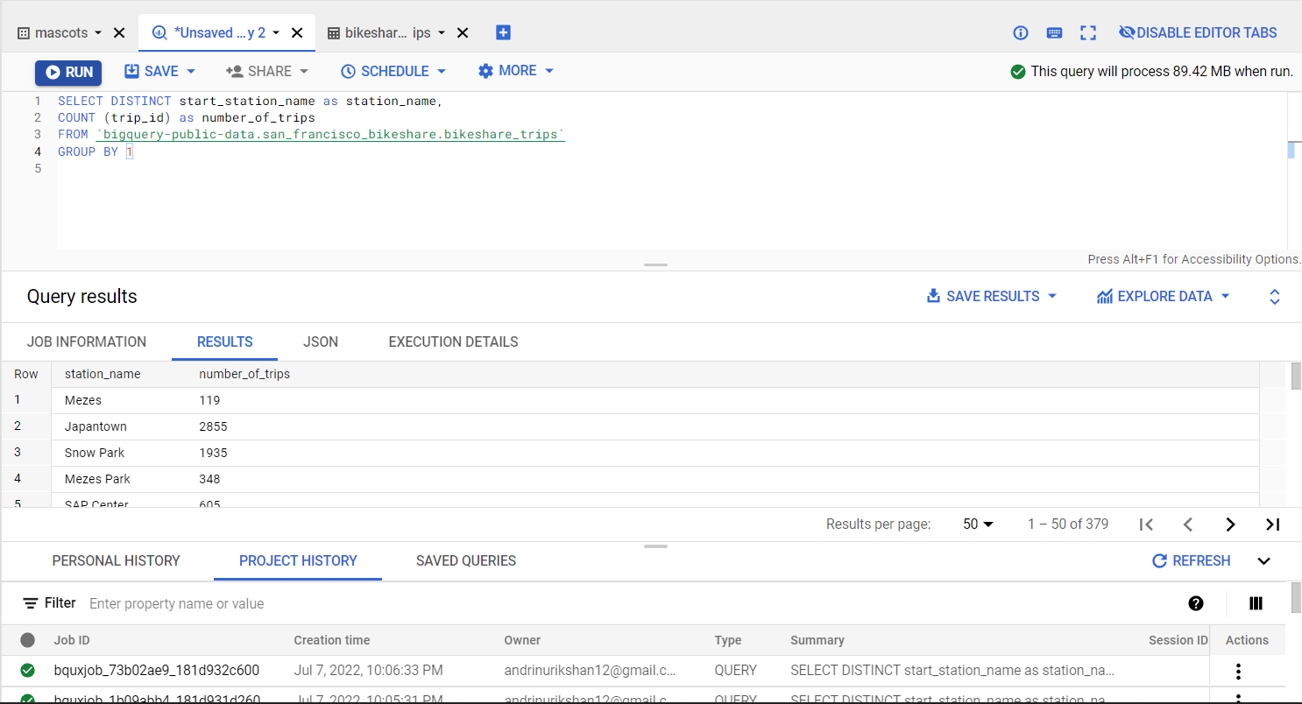

Dapat disimpulkan bahwa jumlah perjalanan untuk stasiun Mezes adalah 119 dan Japantown 2885.

1. Menghitung durasi per detik dari setiap start_stasion_name

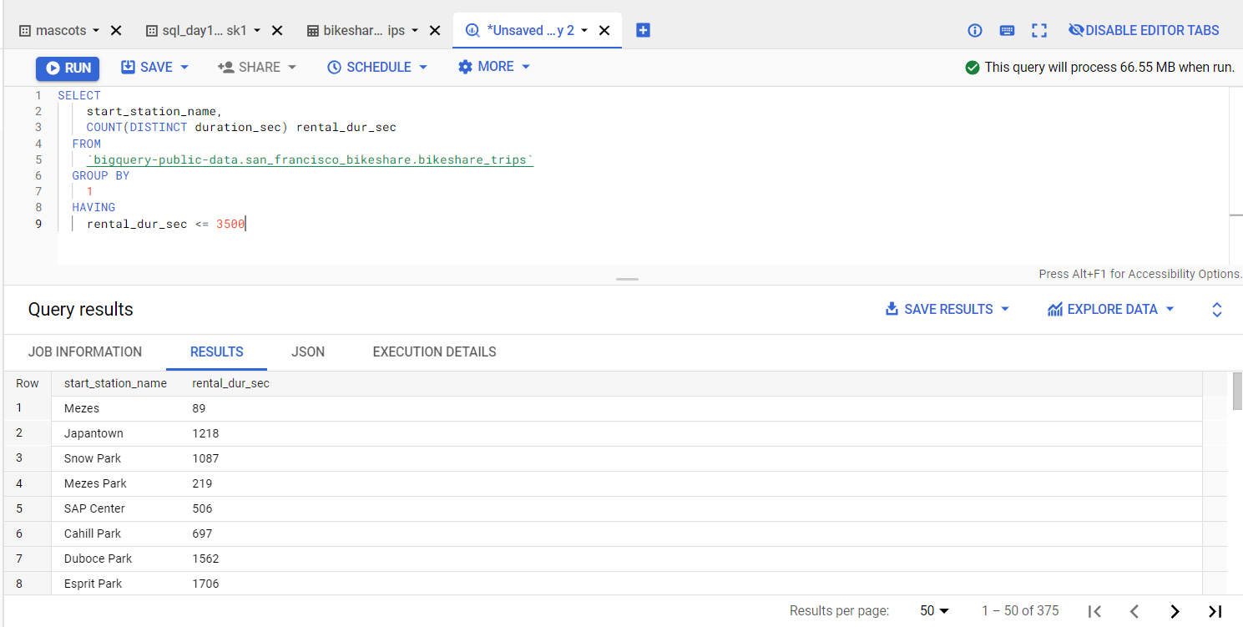

1. Subquery

* Menampilkan latitude, longitude dan nama untuk setiap nilai string ‘BK-D7-1’ pada kolom short_name

